22.4.2006

Náš CX sraz se mílovými kroky blíží, tedy mou povinností je Vás s celým děním blíže seznámit.

Ohlášená účast je dle mého názoru hojná, hlásí se nám celkem 59 osob (z toho 12 dětí) s 30 CX ! Vezměte s sebou kamery, foťáky, určitě to bude stát za to!

Nad programem jsem zatím do hloubky nebádal, ale vidím to zhruba takto:

12.5.2006 Kolem sedmnácté hodiny páteční se budeme sjíždět. Abyste lépe trefili,
napovíme Vám těmito šipkami:
CX

Večeře by mohla být v sedm, předpokládám, že do té doby budou všichni ubytováni. Po večeři se bude dále diskutovat o programu srazu, tedy dohodnou se časy jídel a nějaká pravidla. Pokud nám počasí dovolí, v diskutování můžeme pokračovat u táboráku třeba až do rána ☺. Jirka Med Přislíbil dovoz sudů s pivem a pípou, plastové kelímky zakoupíme. Kdo chce, ať si přiveze půllitr. V sobotu ráno samozřejmě snídaně a přípravy na spanilou jízdu. Já jsem toho názoru, že by se mohlo jet na Kunětickou horu, kousek za Pardubicemi. Je to asi 20 km daleko. Pokud se Vám to zdá příliš daleko, pište jiné návrhy, ale prosím co nejdřív, kvůli rezervaci parkování. Na spanilou jízdu se vyjede nejspíš v jedenáct, dorazí se na místo a potom bude volný program, každý si pojede sám, jak a kdy se mu bude chtít, zpět do kempu. Na odpoledne se připraví soutěže pro děti i dospělé. Zde uvítám každý návrh. Také je malý problém s odměnami pro děti. Napadají mě např. nějaké diplomy, sladkosti apod…Každý, kdo má chuť přispět nějakým nápadem, sem s tím. Na celou akci se bohužel nenašel žádný sponzor, tak nás napadlo, že by každý dle svého uvážení mohl přispět libovolnou částkou do krabičky právě na zaplacení piva, cen, a dalších náležitostí spojených s náklady. Dále k programu. Před večeří bychom mohli kolektivně připravit dříví pro táborák, aby nám trošku vytrávilo ☺. Motorová pila a sekery vítány. Věřím, že se mezi námi najdou i hudebně nadaní, tak vezměte nějaké náčiní. V neděli ráno snídaně, do oběda volný program, můžeme třeba diskutovat o dalším srazu, nebo o založení CX klubu. Po obědě se pomalu rozloučíme a věřím, že se budeme těšit na další setkání.

Důležitá věc ohledně stravování!:

Kemp nám v brzké době vystaví jednotný jídelníček, který pochopitelně zveřejním. Pokud s nějakým jídlem někdo nebude souhlasit, dejte mi prosím vědět. Cena za jednotné jídlo je asi 70 Kč, kdo bude chtít minutku, zaplatí asi 100 Kč. Jinými slovy, týká se toho, kdo si objednal obědy a večeře. Kdo se neozve, bude mít jídlo dle jednotného jídelníčku.

Ještě mě napadla jedna věc. Vzhledem k tomu, že žijeme ve světě digitální techniky, chtěl bych poprosit někoho, kdo má např. notebook (Win XP) s vypalovačkou na CD, případně DVD. Všichni dokumentátoři by potom mohli stáhnout fotky a filmy na notebook a každý, kdo by měl zájem, by si s sebou přinesl prázdná CD (DVD). Nezapomeňte si tedy kabely. Přijde mi to jako elegantnější řešení, než mít fotky rozházené po deseti serverech a obesílat je mailem…

Mapky:

Místo konání:

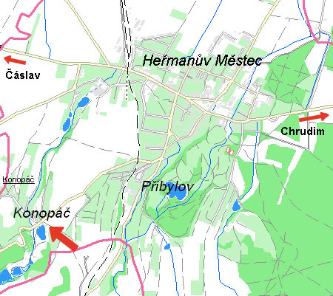

Plánek kempu:
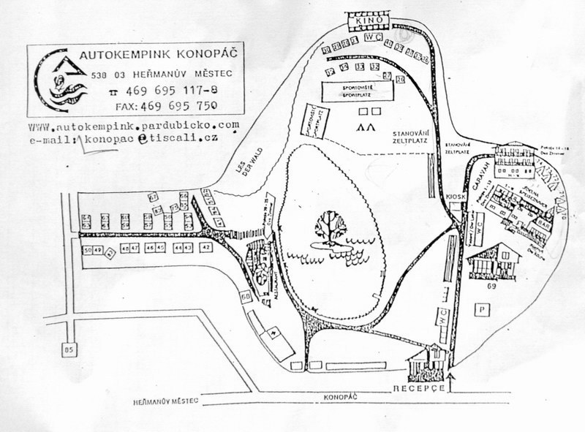
Trasa spanilé jízdy:
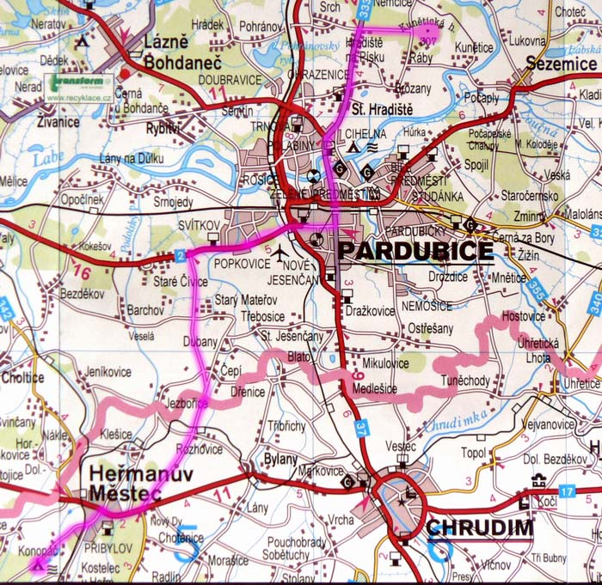

Tak to je z mé strany asi tak vše, veškeré výhrady, návrhy nebo nápady mi pište na mail:

klimes.j@volny.cz , nebo volejte 776 205 728.

Srdečně se na Vás na všechny těším, s pozdravem Jirka Klimeš.

